

СОБРАНИЕ ДЕПУТАТОВ МИАССКОГО ГОРОДСКОГО ОКРУГА
ЧЕЛЯБИНСКАЯ ОБЛАСТЬ
ДВАДЦАТАЯ СЕССИЯ СОБРАНИЯ ДЕПУТАТОВ МИАССКОГО
ГОРОДСКОГО ОКРУГА ШЕСТОГО СОЗЫВА

РЕШЕНИЕ №8
от 18.02.2022 г.

О внесении изменений в Решение Собрания депутатов Миасского городского округа от 25.11.2011 г. №1 «Об утверждении Правил землепользования и застройки Миасского городского округа» в части изменения функционального назначения территории, земельного участка, расположенного в Южном планировочном районе г. Миасса, ул. Спорта, 9

Рассмотрев предложение Главы Миасского городского округа Г.М. Тонких о внесении изменений в Решение Собрания депутатов Миасского городского округа от 25.11.2011 г. №1 «Об утверждении Правил землепользования и застройки Миасского городского округа» в части изменения функционального назначения территории, расположенной в Челябинской области, г. Миассе, в Южном планировочном районе г. Миасса, ул. Спорта, 9, учитывая рекомендации постоянной комиссии по вопросам городского хозяйства, заключение комиссии по подготовке проектов Правил землепользования и застройки Миасского городского округа, результаты общественных обсуждений по настоящему проекту решения Собрания депутатов Миасского городского округа, в соответствии с Градостроительным кодексом Российской Федерации, руководствуясь Федеральным законом от 06.10.2003 г. №131-Ф3 «Об общих принципах организации местного самоуправления в Российской Федерации» и Уставом Миасского городского округа, Собрание депутатов Миасского городского округа
РЕШАЕТ:
1. Внести изменения в Решение Собрания депутатов Миасского городского округа от 25.11.2011 г. №1 «Об утверждении Правил землепользования и застройки Миасского городского округа» в части изменения функционального назначения земельного участка, расположенного в Южном планировочном районе г. Миасса, ул. Спорта, 9, согласно приложениям 1,2,3 к настоящему Решению.

2. Настоящее Решение опубликовать в установленном порядке.
3. Контроль исполнения настоящего Решения возложить на постоянную комиссию по вопросам городского хозяйства.

Председатель Собрания депутатов
Миасского городского округа Д.Г. Проскурин

Глава
Миасского городского округа Г.М. Тонких

ПРИЛОЖЕНИЕ 1
к Решению Собрания депутатов
Миасского городского округа
от 18.02.2022 г. №8

Описание изменений в Карту градостроительного зонирования территории г. Миасс и Схему границ зон с особыми условиями использования территории г. Миасс Правил землепользования и застройки Миасского городского округа

Граница внесения изменений | Градостроительный индекс территориальной зоны до изменений | Характер вносимых изменений | Градостроительный индекс территориальной зоны после изменений
1 | 2 | 3 | 4
Территория, расположенная по адресу: Челябинская область, г. Миасс, ул. Спорта, 9, в градостроительной зоне 27 | 03 27 02 В1 | - изменение вида части территориальной зоны;  - образование территориальной зоны | 03 27 06 Г3
 | 03 27 02 В1 | изменение границ территориальной зоны | 03 27 02 В1

В соответствии с Правилами землепользования и застройки территории Миасского городского округа для рассматриваемой территории определены следующие виды территориальных зон:

- Г3 – коммунально-складская.

ПРИЛОЖЕНИЕ 2
к Решению Собрания депутатов
Миасского городского округа
от 18.02.2022 г. №8

Карта градостроительного зонирования территории г. Миасс Правил землепользования и застройки Миасского городского округа (фрагмент) с учётом изменений видов и границ территориальных зон (частей) в отношении территории, расположенной по адресу: Челябинская область, г. Миасс, ул. Спорта, 9.
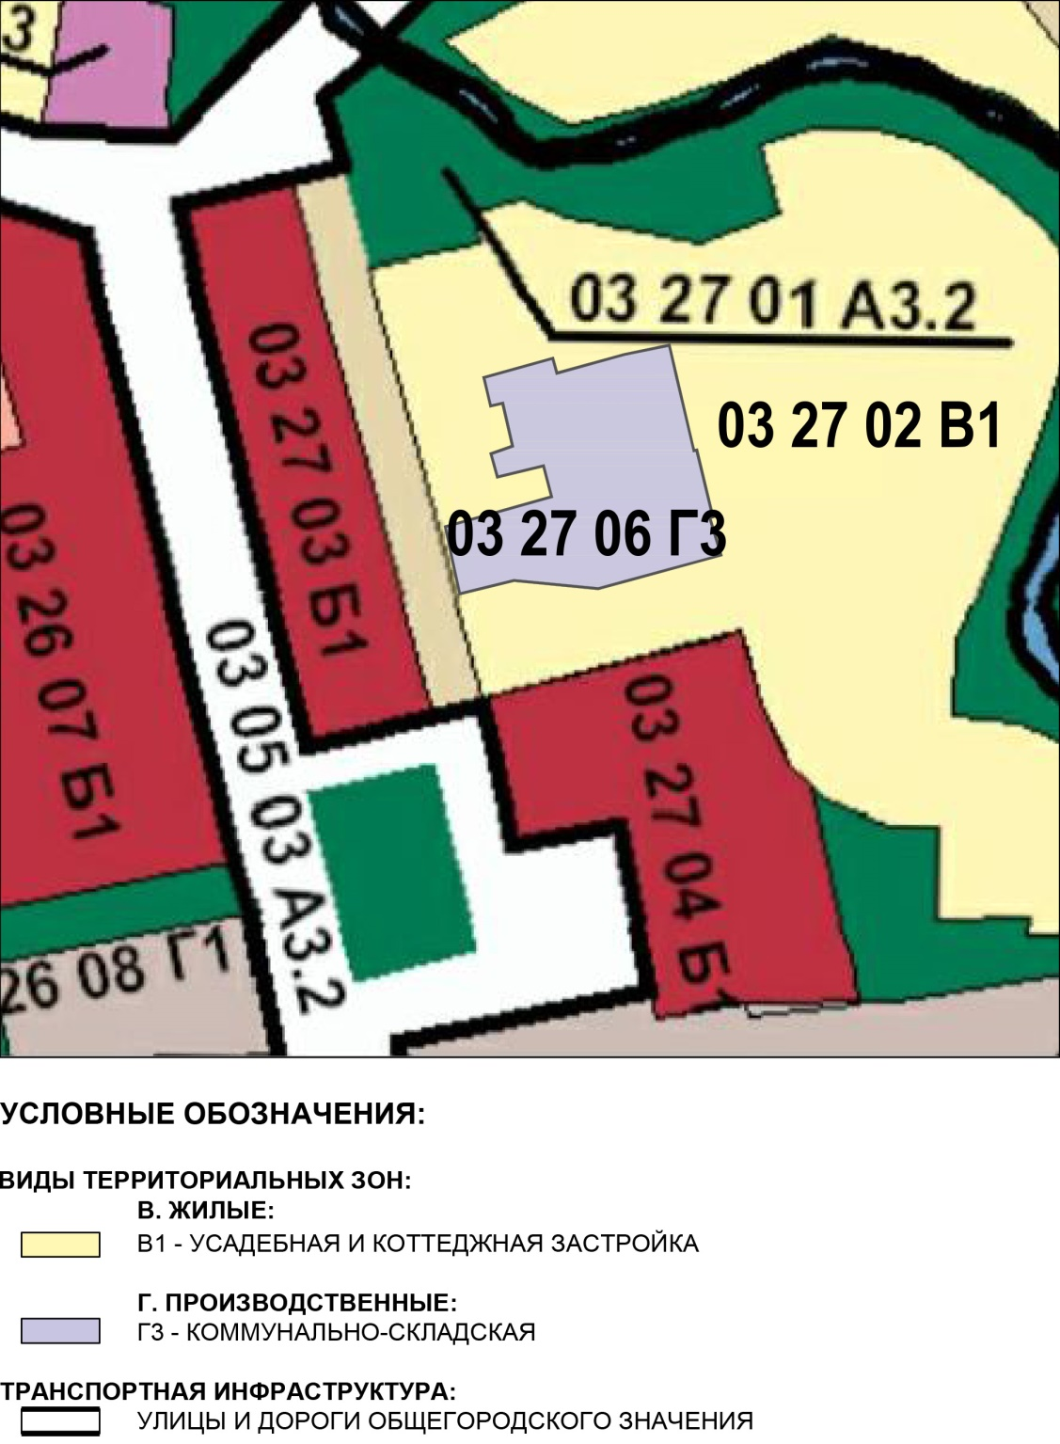

ПРИЛОЖЕНИЕ 3
к Решению Собрания депутатов
Миасского городского округа
от 18.02.2022 г. №8

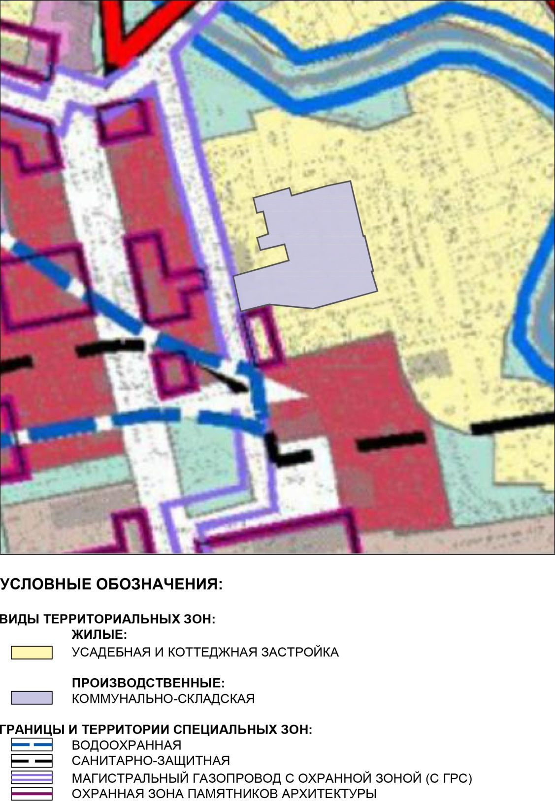
Схема границ зон с особыми условиями использования территории г. Миасс Правил землепользования и застройки Миасского городского округа (фрагмент) с учётом изменений видов и границ территориальных зон (частей) в отношении территории, расположенной по адресу: Челябинская область, г. Миасс, ул. Спорта, 9.

